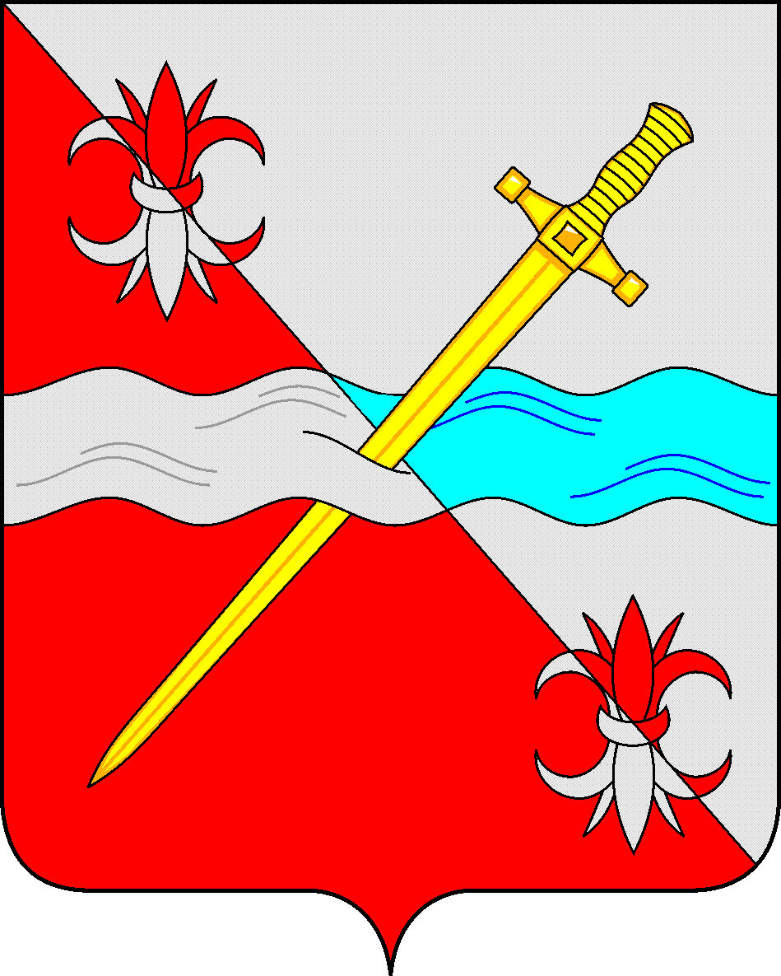

**СОВЕТ**

**депутатов Советского городского округа**

**Ставропольского края**

РЕШЕНИЕ

29 ноября 2019 г. № 332

г. Зеленокумск

О безвозмездной передаче объектов водоснабжения (водоотведения), подлежащих безвозмездной передаче из муниципальной собственности Советского городского округа Ставропольского края в государственную собственность Ставропольского края

Руководствуясь федеральными законами от 06 октября 2003 года № 131-ФЗ «Об общих принципах организации местного самоуправления в Российской Федерации», от 22 августа 2004 года № 122-ФЗ «О внесении изменений в законодательные акты Российской Федерации и признании утратившими силу некоторых законодательных актов Российской Федерации в связи с принятием федеральных законов «О внесении изменений и дополнений в Федеральный закон «Об общих принципах организации законодательных (представительных) и исполнительных органов государственной власти субъектов Российской Федерации» и «Об общих принципах организации местного самоуправления в Российской Федерации», от 26 июля 2006 года № 135-ФЗ «О защите конкуренции», Законом Ставропольского края от 20 декабря 2018 г. № 113-кз «О перераспределении полномочий по решению отдельных вопросов местного значения между органами местного самоуправления муниципальных образований Ставропольского края и органами государственной власти Ставропольского края» (далее – Закон), постановлением Правительства Ставропольского края от 26 января 2005 г. № 5-п «О Порядке подготовки документов для безвозмездной передачи имущества в связи с разграничением полномочий между органами государственной власти Ставропольского края и органами местного самоуправления муниципальных образований Ставропольского края», Уставом Советского городского округа Ставропольского края, Положением о порядке управления и распоряжения имуществом, находящимся в муниципальной собственности Советского городского округа Ставропольского края, утвержденным решением Совета депутатов Советского городского округа Ставропольского края от 29 мая 2018 г. № 135, Совет депутатов Советского городского округа Ставропольского края

РЕШИЛ:

1. Передать из муниципальной собственности Советского городского округа Ставропольского края в государственную собственность Ставропольского края объекты водоснабжения (водоотведения), в соответствии с пунктом 2 настоящего решения.

2. Утвердить прилагаемый перечень муниципального имущества, подлежащего безвозмездной передаче из муниципальной собственности Советского городского округа Ставропольского края в государственную собственность Ставропольского края и необходимого для осуществления органами государственной власти Ставропольского края переданных полномочий органов местного самоуправления, указанных в статье 3 Закона.

3. Управлению имущественных и земельных отношений администрации Советского городского округа Ставропольского края в двухнедельных срок со дня утверждения передаточного акта внести изменения в реестр муниципальной собственности Советского городского округа Ставропольского края, исключив из него вышеуказанное имущество.

Председатель Совета депутатов

Советского городского округа

Ставропольского края В.П.Немов

Утвержден решением

Совета депутатов Советского

городского округа

Ставропольского края

от 29 ноября 2019 г. № 332

Перечень

муниципального имущества, подлежащего безвозмездной передаче из муниципальной собственности Советского городского округа Ставропольского края в государственную собственность Ставропольского края и необходимого для осуществления органами государственной власти Ставропольского края переданных полномочий органов местного самоуправления, указанных в статье 3 Закона

|  |  |  |  |  |  |  |  |  |  |  |  |
| --- | --- | --- | --- | --- | --- | --- | --- | --- | --- | --- | --- |
| № п/п | Наименование имущества | Вид имущества (движимое/недвижимое) | Основная техническая характеристика объекта (площадь, протяженность, объем) | Адрес местонахождения имущества | Кадастровый номер объекта | Регистрация права муниципальной собственности на объект (регистрационный номер ЕГРН) | Кадастровый номер земельного участка, на котором расположен объект | Регистрация права муниципальной собственности на земельный участок (регистрационный номер ЕГРН) | Балансодержатель (наименование, вид права, регистрационный номер ЕГРН ) | Наличие в реестр муниципального имущества (реестровый номер) | Подтверждение фактического использования в схеме водоснабжения (водоотведения) (используется/не используется) |
| 1. | Артскважина № 8428/2 Лит. 1 | недвижимое | 300 | Ставропольский край, Советский район, х. Восточный, окраина хутора по улице Культурная, 1 | 26:27:100203:69 | 26:27:100203:69-26/001/2019-1 |  |  | УИМИЗО |  | используется |
| 2. | Артскважина № 6284/2491 Лит. 1 | недвижимое | 300 | Ставропольский край, Советский район, х. Восточный, окраина ул. Школьной | 26:27:100107:12 | 26:27:100107:12-26/019/2019-1 |  |  | УИМИЗО |  | используется |
| 3. | Артскважина № 8427/3034 Лит. 1 | недвижимое | 263 | Ставропольский край, Советский район, х. Восточный, на удалении 85 метров напротив школы № 5, улица Октябрьская | 26:27:100204:105 | 26:27:100204:105- 26/019/2019-1 |  |  | УИМИЗО |  | используется |
| 4. | Артскважина № 8426/3015 Лит. 1 | недвижимое | 260,5 | Ставропольский край, Советский район, х. Восточный, окраина улицы Артезианской | 26:27:100107:10 | 26:27:100107:10-26/019/2019-1 |  |  | УИМИЗО |  | используется |
| 5. | Артскважина № 8417/2597 Лит. 1 | недвижимое | 253 | Ставропольский край, Советский район, х. Восточный, окраина улицы Комсомольской | 26:27:100205:211 | 26:27:100205:211-26/001/2019-1 |  |  | УИМИЗО |  | используется |
| 6. | Артскважина № 8424/2957 Лит. 1 | недвижимое | 216 | Ставропольский край, Советский район, х. Кавказский, возле дороги по улице Артезианской | 26:27:100407:9 | 26:27:100407:9-26/001/2019-1 |  |  | УИМИЗО |  | используется |
| 7. | Артскважина № 8419/2668 Лит. 1 | недвижимое | 252 | Ставропольский край, Советский район, хутор Примерный, вблизи улицы Шоссейной, на расстоянии 95 метров | 26:27:100404:7 | 26:27:100404:7-26/001/2019-1 |  |  | УИМИЗО |  | используется |
| 8. | Артскважина № 6290/2467 Лит. 1 | недвижимое | 272 | Ставропольский край, Советский район, х. Примерный, улица Артезианская в конце, юго-западная часть хутора Примерный | 26:27:100305:15 | 26:27:100305:15-26/001/2019-1 |  |  | УИМИЗО |  | используется |
| 9. | Артскважина № 8423/2931 Лит. 1 | недвижимое | 211 | Ставропольский край, Советский район, х. Кононов, справа на удалении 120 метров от улицы Школьная | 26:27:100604:17 | 26:27:100604:17-26/001/2019-1 |  |  | УИМИЗО |  | используется |
| 10. | Артскважина № 8425/2528 Лит. 1 | недвижимое | 260 | Ставропольский край, Советский район, х. Восточный, в 120 метрах от начала улицы Артезианской, окраина поселка | 26:27:100107:11 | 26:27:100107:11-26/001/2019-1 |  |  | УИМИЗО |  | используется |
| 11. | Водопроводная сеть | недвижимое | 910 | Ставропольский край, Советский район, х. Кавказский, ул. Артезианская, ул. Крестьянская | 26:27:000000:4667 | 26:27:000000:4667-26/001/2019-1 |  |  | УИМИЗО |  | используется |
| 12. | Водопроводная сеть | недвижимое | 4307 м | Ставропольский край, Советский район, х. Примерный, ул. Шоссейная, ул. Набережная, ул. Артезианская, пер. Короткий | 26:27:000000:4674 | 26:27:000000:4674-26/001/2019-1 |  |  | УИМИЗО |  | используется |
| 13. | Водопроводная сеть | недвижимое | 2960 м | Ставропольский край, Советский район, х. Кононов, ул. Школьная, ул. Набережная, пер. Веселый, пер. Короткий | 26:27:000000:4664 | 26:27:000000:4664-26/001/2019-1 |  |  | УИМИЗО |  | используется |
| 14. | Водопроводная сеть | недвижимое | 12949 м | Ставропольский край, Советский район, х. Восточный, ул. Артезианская, ул. А.Мандык, ул. Комсомольская, ул. Школьная, ул. Октябрьская, ул. Шоссейная, ул. Садовая, ул. Новая, пер. Новый, ул. Юбилейная, ул. Культурная, ул. Молодежная, ул. Примерная, ул. Степная, ул. Лесная | 26:27:000000:4699 | 26:27:000000:4699-26/001/2019-1 |  |  | УИМИЗО |  | используется |